Волшебный мир книги
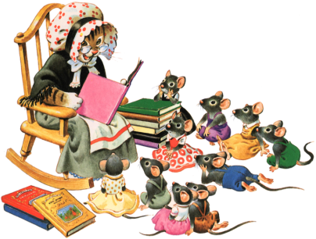
Прозорливые родители всегда стремятся к тому, чтобы дети имели собственные книги и чтобы таких книг было много. Они читают малышам вслух, а те сосредоточенно слушают… Другие родители вообще ничего не читают или от случая к случаю по вечерам или выходным читают что-нибудь. Но без помощи взрослых ребенку не войти в прекрасный мир книги.
Частично заполнить пробел в воспитании способен детский сад. Воспитатели стараются обращать внимание на то, чтобы привить малышам любовь к книгам. А те, в свою очередь, несут эту любовь в семью. Дети, получившие «книжную прививку» в раннем детстве, несравненно лучше готовы к обучению в школе. Они умеют слушать, сосредоточиваться на определенном занятии, хорошо говорят. Хорошая «библиотека» должна быть не только в саду, но и дома. Дети сами должны выбирать понравившуюся им книгу. Выбор зависит от размера книги, наличия иллюстрированных картинок и конечно же содержания. Чтобы дети полюбили книги, им нужны прежде всего не одна, а много книг. Чтобы был выбор в зависимости от интереса и настроения. Иногда дети бывают в таком восторге от сказок, что они порождают в них небывалую активность. Тогда, распределив между собой роли персонажей сказки, они затевают игру по мотивам прочитанной истории. При этом они могут отнюдь не следовать сюжету, а без удержу фантазировать. Кроме того, дети могут лепить из пластилина фигуры сказочных героев, рисовать их, показывая тем самым, что в данный момент занимает их больше всего. Время от времени полюбившуюся сказку можно перечитать или предложить детям пересказать ее. Отведите место для детских книг на общей книжной полке, куда ребенок сможет добраться в любой момент самостоятельно. Это в глазах малыша повышает ценность его книг: они стоят там же, где и книги для взрослых.
Семь правил, которые помогут ребенку стать книголюбом
- Показывайте ребенку, что чтение вслух доставляет вам удовольствие. Не бубните, как бы отбывая давно надоевшую повинность. Ребенок это почувствует и утратит интерес к чтению.
- Во время чтения сохраняйте зрительный контакт с ребенком. Так он почувствует, что повествование обращено к нему, а вам видно, какие чувства вызывает у него то, о чем вы читаете.
- Играйте голосом: читайте то быстрее, то медленнее, то громко, то тихо- в зависимости от содержания текста.
- На те дни, когда вас не будет дома, наговорите какую- ни будь историю «сказку» на кассету.
- Сокращайте текст, если он явно слишком длинный. В таком случае не надо читать все до конца, ребенок все равно перестает воспринимать все услышанное. Коротко перескажите окончание. Конечно, для этого надо заранее ознакомиться с этим рассказом.
- Если вы читаете ребенку на ночь, следите, чтобы у истории был счастливый конец. Скажем, герой (медвежонок, ребенок) заблудился в лесу, тогда надо, чтобы он нашел дорогу домой, прежде чем малыш заснет.
- Читайте сказки всегда, когда ребенок хочет их слушать. Может быть, для родителей это и скучновато, но для него - нет.

